Una competenza internazionale a beneficio del settore idrotermosanitario italiano

**Viega – il partner ideale per la progettazione, l’installazione e la manutenzione di impianti di acqua sanitaria**

Valsamoggia, Loc. Crespellano (BO), 12 marzo 2018 – **Da oltre quindici anni, il Gruppo Viega investe in ricerca e sviluppo di sistemi legati alle competenze chiave del settore idrotermosanitario, quali ad esempio la sicurezza delle installazioni a gas, la protezione antincendio, l’efficienza energetica e non da ultimo la tutela dell’igiene dell’acqua destinata all’uso umano. Attraverso l’analisi delle problematiche, l’evoluzione dedicata dei propri prodotti e la creazione di nuovi prodotti, mediante collaborazioni con esperti internazionali del mondo accademico e professionale e il patrocinio di attività di ricerca, Viega mette a disposizione del mercato italiano una lunga esperienza internazionale, garantendo a tutti gli attori coinvolti nella progettazione, installazione e utilizzo di impianti di acqua sanitaria un know-how e prodotti di altissima qualità.**

Gli impianti non progettati e installati a regola d’arte, possono causare seri problemi a livello microbiologico, provocando la proliferazione di batteri e, di conseguenza, gravi malattie nell’uomo, patologie che possono rivelarsi persino letali. Viega, con la propria competenza, vuole apportare un contributo alla risoluzione delle sfide che progettisti, installatori conduttori e manutentori affrontano ogni giorno.

**Prodotti di alta qualità**

Viega offre al mercato prodotti altamente performanti, utili per la progettazione e la realizzazione di impianti di distribuzione di acqua sanitaria: Partendo dalla scelta di materiali altamente igienici, idonei al contatto con l’acqua destinata al consumo umano secondo le norme vigenti, quali ad esempio il bronzo, l’acciaio inossidabile e materiali polimerici di alta qualità.

Prima ancora di entrare nel mercato, l’attenzione all’igiene dei prodotti comincia già in fase di produzione. Lungo l’intero processo produttivo si identificano i possibili punti critici, ove una contaminazione accidentale possa accadere, e si attuano di conseguenza minuziosi controlli di routine. Il processo è pensato al fine di fornire un prodotto altamente igienico sin dall’origine; igiene che poi viene salvaguardata anche nella fase finale grazie al confezionamento di tutti i tipi di tubazioni con tappi di protezione, imballaggi in buste di plastica con quantitativi di raccordi estremamente ridotti, anche di una sola unità.

Tutti i prodotti Viega destinati ad un possibile utilizzo con acqua destinata al consumo umano sono confezionati solo quando asciutti; ciò al fine di evitare una possibile proliferazione batterica in ambiente umido, che si estenderebbe all’intero impianto nel momento in cui un componente contaminato venisse installato.

I prodotti Viega destinati ad installazioni di acqua sanitaria sono caratterizzati da attestazione di conformità TiFQ. Il che significa non solamente l’essere conformi al DM 174/04 sui materiali a contatto con acqua per uso umano, ma anche la sorveglianza effettuata dall’ente terzo relativamente alle misure di salvaguardia dell’igiene durante il processo produttivo.

**Sistemi a supporto della progettazione igìenica degli impianti**

Viega sviluppa componenti caratterizzati da un’estrema cura nei dettagli costruttivi: cura delle geometrie, superfici lisce e regolari. Grazie a ciò, si ottengono raccordi con coefficienti K ridotti per abbattere le perdite di carico e consentire quindi un dimensionamento più attento ai volumi d’acqua contenuti nella tubazione.

All’interno di diversi sistemi, quali ad esempio Sanpress Inox o Viega Smartpress, sono presenti figure dedicate per realizzare schemi di installazione atti favorire un ricambio frequente dell’acqua, per limitare i tempi di stagnazione, in modo da arginare la proliferazione di batteri: gomiti doppi, raccordi a T disassati e inserti Venturi ne sono esempio.

Inoltre, Viega ha sviluppato diversi prodotti proprio dedicati alla tutela della qualità dell’acqua, basti pensare al sistema di risciacquo Hygiene+. Con tale soluzione, Viega offre un sistema di risciacquo intelligente, applicabile per gli impianti di acqua fredda installati in serie dove l’elemento WC è l’ultimo punto di prelievo o per gli impianti ad anello. Attraverso un riconoscimento automatico dell’inutilizzo temporaneo o prolungato dell’impianto, il sistema Hygiene+ garantisce l’attivazione automatica di un risciacquo, evitando quindi tempi di stagnazione prolungati e il rischio della proliferazione di germi e batteri. I volumi e gli intervalli di risciacquo automatico in caso di inutilizzo sono facilmente programmabili, in qualsiasi momento, anche dopo l’installazione.

Per l’acqua calda, nei casi in cui un ricircolo si rende necessario, assai efficace è la soluzione Smartloop. Una soluzione “inliner”, cioè tubo nel tubo, in cui la tubazione di ricircolo corre all’interno della colonna montante di acqua calda. Grazie a ciò, già durante il ritorno al bollitore, l’acqua calda acquisisce calore, limitando i consumi energetici. Grazie a Smartloop è più semplice contenere e controllare il differenziale di temperatura tra l’acqua in uscita e di ritorno al bollitore: altro fattore estremamente importante in tema di igienicità, vista l’importanza delle temperature per la proliferazione batterica. Smartloop è costituito da un tubo polimerico flessibile, di Polibutilene, all’interno di una colonna montante indifferentemente realizzata con Sanpress Inox (acciaio inossidabile) o Profipress (rame).

Per alimentare utenze scarsamente utilizzate e a rischio stagnazione, ad esempio rubinetti da giardino o per lavatoi di cantine, l’inserto Venturi facilita un ricambio d’acqua lungo tali derivazioni anche quando non utilizzate: posto lungo la linea principale appena dopo la derivazione, l’inserto Venturi oppone resistenza al flusso, deviandone parte lungo la derivazione, la quale si riallaccia alla linea principale dopo l’alimentazione del rubinetto in questione.

**Norme e regolamenti**

Tutelare la qualità dell’acqua sanitaria significa tutelare la salute dell’uomo. Per questo motivo, Viega non solo investe nella ricerca e nello sviluppo di prodotti per impianti di acqua sanitaria sempre più evoluti, ma apporta il suo know-how anche nelle commissioni dedicate al costante aggiornamento di norme, regolamenti e linee guida in questo campo. In Italia, si fa riferimento alla norma UNI 9182 che specifica i criteri tecnici e i parametri per il dimensionamento delle reti di distribuzione dell'acqua destinata al consumo umano degli impianti di produzione, degli impianti di distribuzione e degli impianti di ricircolo dell'acqua calda oltre che il collaudo e la messa in esercizio degli stessi impianti.  
La norma si applica a impianti di nuova costruzione e a modifiche e riparazioni di impianti esistenti ed è da utilizzare in combinazione con le norme UNI EN 806-1, UNI EN 806-2, UNI EN 806-3, UNI EN 806-4, UNI EN 806-5.

**Know-how a disposizione dell’intera filiera**

Attraverso seminari in collaborazione con gli ordini professionali, brochure e da oggi anche il report scientifico “Acqua e salute”, Viega mette a disposizione del cliente il proprio know-how. Dati dettagliati su tubi e raccordi forniti nei manuali tecnici Viega e l’assistenza personale del Centro Servizi sono a disposizione del progettista e dell’installatore nel momento in cui la fase di progettazione e l’installazione con i sistemi Viega per l’acqua sanitaria diventa concreta.

IT_PR_180312_Viega_Competenza_acqua_sanitaria.docx

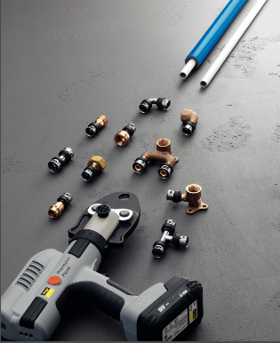1 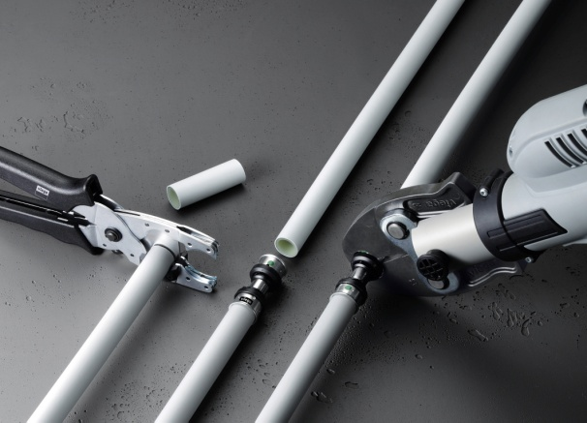2

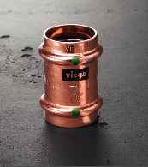3 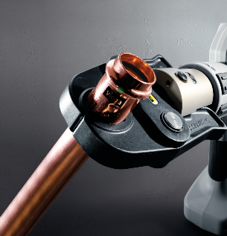4

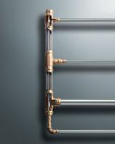5 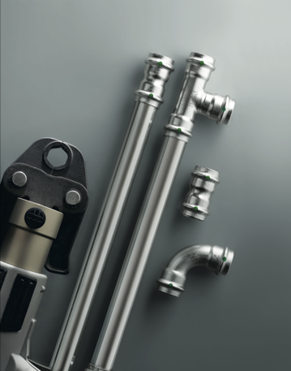6

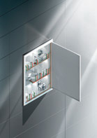7 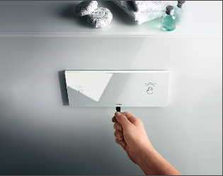8

*IT_PR_180312_Viega_Competenza_acqua_sanitaria_01 / 02.jpg*: Viega Smartpress è un sistema innovativo di tubi polimerici e raccordi a pressare di acciaio inossidabile e bronzo che rappresenta la massima qualità in termini di materiali, prestazioni e flusso. Grazie a sezioni di passaggio ottimizzate e l’assenza di o-ring, i raccordi sono progettati per ridurre al minimo le perdite di carico. *(foto: Viega)*

*IT_PR_180312_Viega_Competenza_acqua_sanitaria_03 / 04.jpg*: Viega Profipress è il sistema di installazione con raccordi a pressare di rame e di bronzo omologato con certificato di conformità DVGW e conforme alla norma UNI 11065 in qualità di raccordi di Classe 1 (acqua). *(foto: Viega)*

*IT_PR_180312_Viega_Competenza_acqua_sanitaria_05.jpg*: Viega Smartloop Inliner è un innovativo sistema di tubazioni di ricircolo integrato in grado di fornire acqua sanitaria calda rapidamente, all’apertura del rubinetto.

*(foto: Viega)*

*IT_PR_180312_Viega_Competenza_acqua_sanitaria_06.jpg*: Viega Sanpress Inox è un sistema di installazione con raccordi a pressare e tubi di acciaio inossidabile AISI 316L (1.4401) e AISI 444 (1.4521) per impianti di acqua destinata al consumo umano. Conformi alla norma UNI 11179 in qualità di raccordi di classe 1 (acqua). *(foto: Viega)*

*IT_PR_180312_Viega_Competenza_acqua_sanitaria_07 / 08.jpg*: In caso di inutilizzo di alcune linee dell´impianto, con il sistema Viega Hygiene+ è sempre possibile garantire un regolare ricambio dell’acqua fredda per escludere un’influenza igienica negativa nelle linee di distribuzione realizzate in serie o ad anello. *(nell’immagine 9, la placca di comando Viega Visign for Care). (foto: Viega)*

L’Azienda (www.viega.it)

Con più di 4000 collaboratori in tutto il mondo, il Gruppo Viega è tra i leader nelle tecnologie per l’installazione idrotermosanitaria - settore di competenza e principale motore di crescita per il gruppo aziendale. I circa 17.000 articoli a catalogo sono realizzati in nove siti produttivi, di cui quattro in Germania; le soluzioni specifiche per il mercato nord-americano provengono direttamente a McPherson negli Stati Uniti, quelle per l’Asia sono prodotte a Wuxi in Cina. La gamma include sistemi di tubazioni, di risciacquo e di scarico, installati in pressoché ogni ambito: negli impianti civili e pubblici, in quelli industriali e navali.

Fondato nel 1899 a Attendorn, Germania, il gruppo aziendale getta le basi per la sua internazionalizzazione negli anni ’60. Con una distribuzione basata principalmente su organizzazioni di vendita e di marketing nei rispettivi paesi, oggi i prodotti a marchio Viega sono installati in tutto il mondo.